37- إدريس بن الفاطمي بن محمد بن محمد ابن سودة
توفي عام 1377هـ الموافق لسنة 1958م

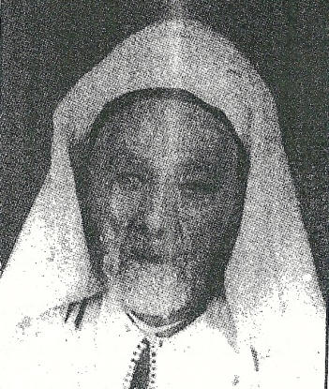

إدريس بن الفاطمي بن محمد بن محمد بن علال بن محمد بن أمحمد فتحا بن محمد بن عبد الرحمان بن حمدون بن عبد الله بن علي بن أبي القاسم (3)، ابن سودة المري القريشي، كانت ولادته عام 1292هـ الموافق لسنة 1875م. الفقيه، الأجل، الفاضل، المشارك، الخير الدين، الموثق، العدل الرضي.

أخذ عن والده الشيخ الفاطمي ابن سودة المتوفى عام 1318هـ الموافق لسنة 1900م، وعن الشيخ أحمد ابن الجيلالي، وعن الشيخ أحمد بلخياط، وعن الشيخ أحمد بن الطالب، وهو عمدته، وغيرهم من الأشياخ.

أخذ الطريقة الصوفية عن الشيخ عبد الرحمان بن الشيخ الطيب الدرقاوي الحسني. اشتغل بالعدالة طول عمره إلى أن أخر عنها رحمه الله.

توفي رحمه الله، بمدينة فاس، يوم الأحد 10 ربيع الثاني عام 1380هـ الموافق ليوم 2 أكتوبر 1980م ودفن بعوينات الشمع خارج باب الفتوح.

